Pila de ejecución
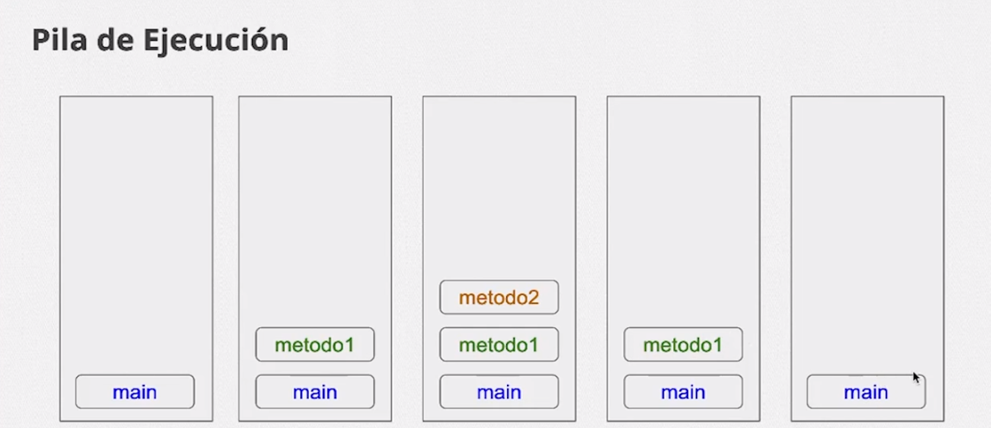
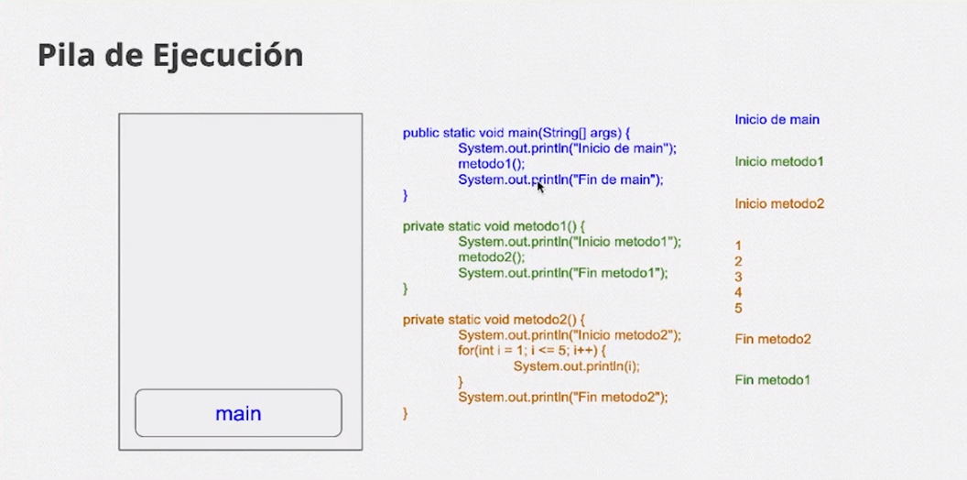

Debugs
(tambien llamado puno de quiebre )
Se usa el id para plantar un punto en cualquier línea de código que queramos evaluar
El programa se ejecutara hasta ese punto mostrando lo que esta sucediendo en ese punto.
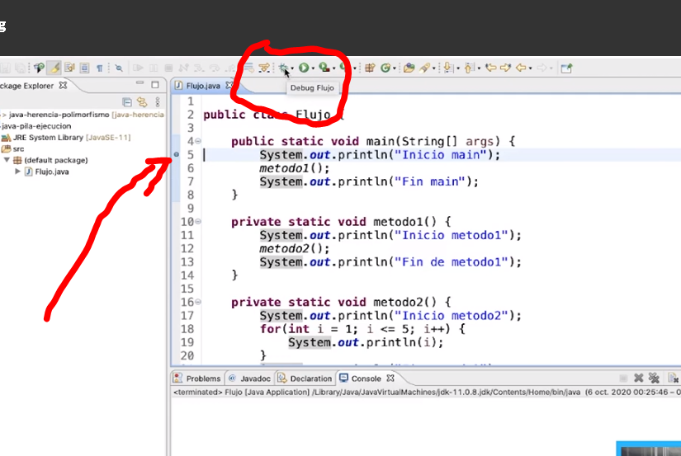

Ejecución del código en modo debug
Ejecutando el codigo en esta modalidad se nos abrirá ciertas herramientas para poder trabajar el debugs
Como:
- Play para contiuar el codigo
- Stop para detenerlo
- Step in => entra a ese código o metodo que este llamando.
- Step over=> realiza un salto de línea

Excepciones _
Las excepciones también son objetos asi como todo en java.
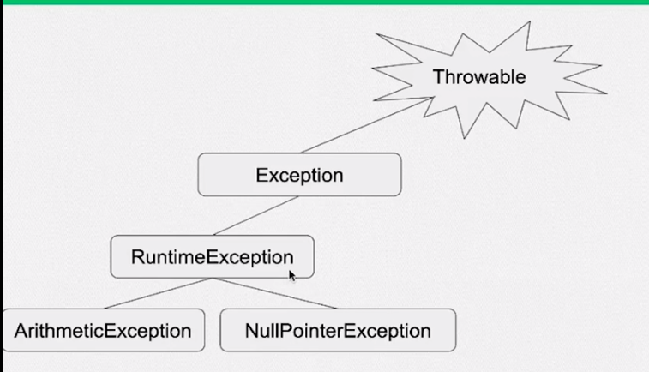
Este es el orden jerárquico de que heredan cada clase
Tipos de errores
Excepciones
Una excepción es un evento que ocurre durante la ejecución del programa y que interrumpe el flujo normal de sus instrucciones
Tipos:
Implícitas – definidas por el lenguaje
Ejemplo: división para cero, índice fuera de rango

Explicitas – definidos por el programador
Podemos crear nuestro propio tipo de excepciones

Nota: en java cuando se produce una excepcion se crea un objeto de una determinada clase (eso depende del tipo de error que se haya producido ), este objeto tiene información sobre el error producido y nos proporciona los métodos necesarios para obtener dicha información.

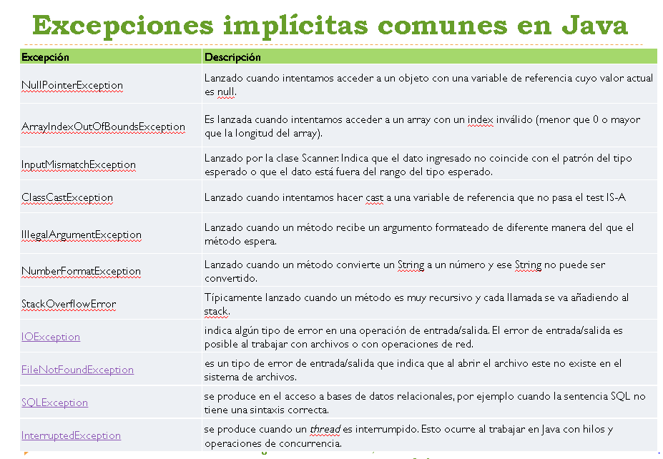
Entre las excepciones las mas comunes son:
son clases
nota: consultar las excepciones en el api java en el paquete java.lang o java.util que son las mas comunes en el apartado de excepciones
****************************************************
otras excepciones:
RuntimeException => Es una clase la cual es una excepción no verificada eso quiere decir que no necesitan decalrarse en la clausula throws

Controlar las excepciones

2 formas de controlar las excepciones
1.-try-catch: captura la excepción, incluye el manejador de la excepción – bloque catch
2.-un método que genere o lance una excepcion
Throws (lanzar) seguida de las listas de excepciones que puede generar.

Intenta – atrapa _
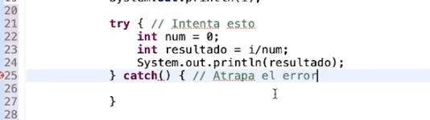
Try-catch
- En caso de que se produzca un error podemos salvarlo con el try-catch para que el programa no se detenga
- Se puede hacer un bucle con una variable booleana hasta que los datos sean ingresados bien.
- Métodos a usar del objeto error:
  - .getMessage()=> muestra por consola el error
  - .printStackTrace()=> muestra por consola la ubicación del error por línea este no requiere un Sysout
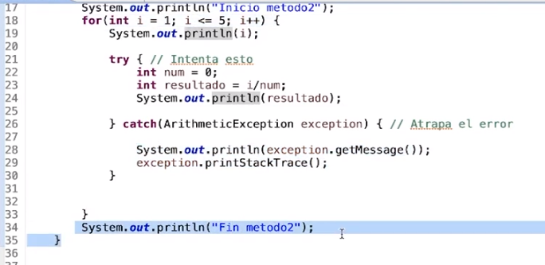
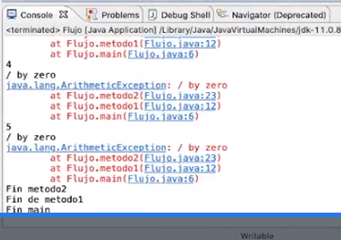
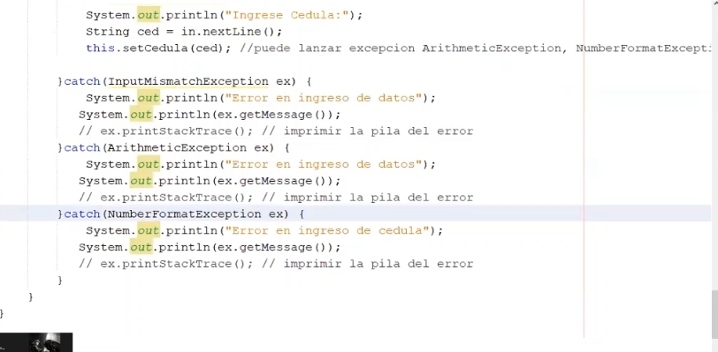
- Puedo tener varios catch en un mismo try, lo que no se puede es que los catch sean del mismo tipo ejemplo:

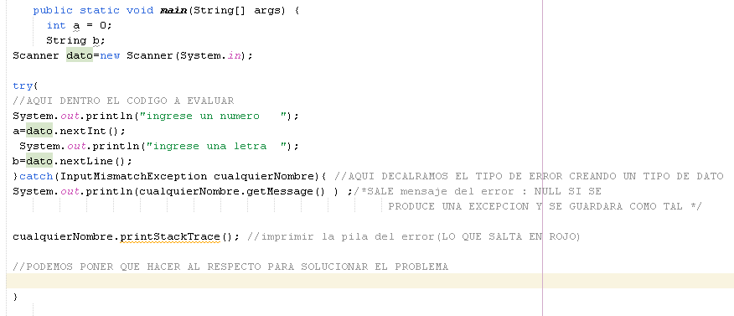

También se puede tener muchos tipos de Ecepciones en un solo catch
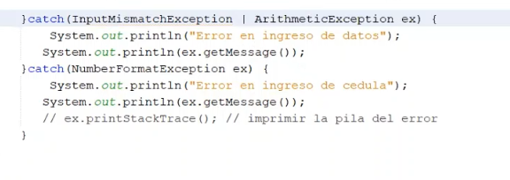
Tambien podemos en lugar de poner muchas excepciones en el catch solo poner Exception que es el padre de todas las excepciones.
Nota: esto depende del programador si el programador quiere dejar en claro que tipo de exception esta trabajando o solo quiere generalizarlo.
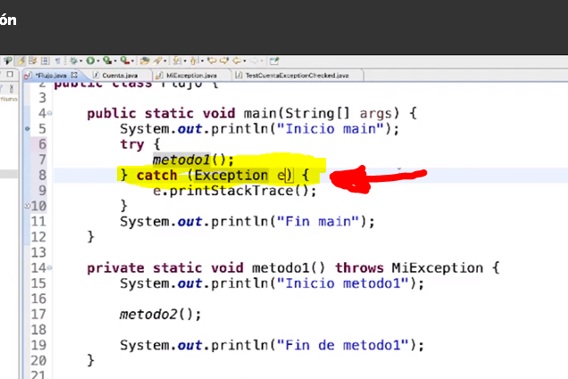
Finally siempre se va ejecutar ya sea si salto o no el error.
El bloque finally es normalmente utilizado para cerrar un recurso como conexión o transacción.
El bloque finally siempre será ejecutado (sin o con excepción).
El bloque finally es opcional cuando hay bloque catch.
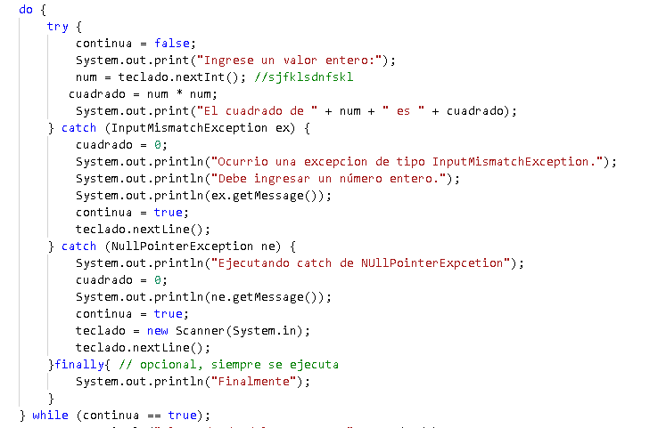

Throw (Lanzar excepciones ) _
Puedo lanzar excepciones creadas por mi mismo, se lanza con throws y se captura con el try-catch.
El thows va a lanzar o saltar el error si o si por eso se requiere condicionarlo aparte ya se con un if u otra cosa.
Ejemplo 1: aquí tenemos que meter una cedula de 10 digitos ni mas ni menos
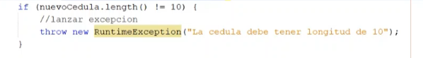
Ejemplo 2:muy interesante verifica que cada carácter sea un digito y que inicie con 0 ,1 o 2
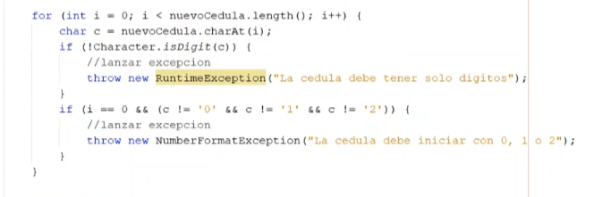
Nota: usa métodos para verificar datos como .isDit(), .isAlhabetic(), .isLowerCase()

RECOMENDACIÓN = *crear una clase validadora
*usar los .getMessage() que son los métodos de las excepciones, ejemplo:
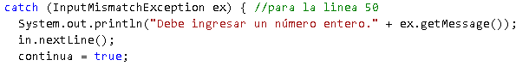

Métodos validadores
Validar nombre:
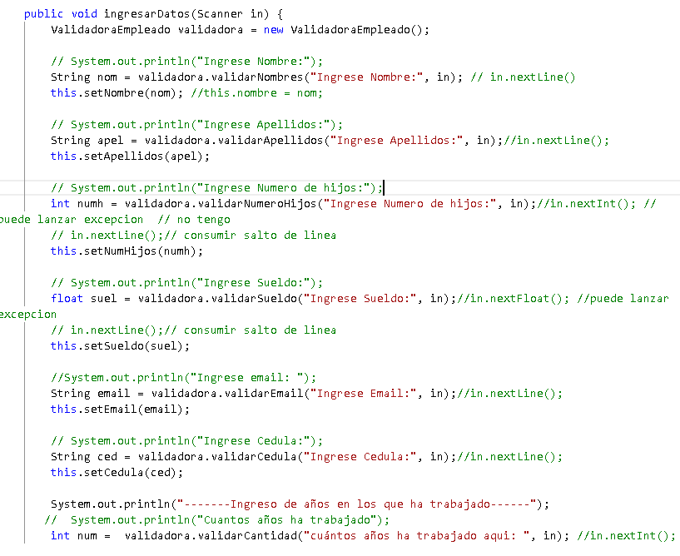
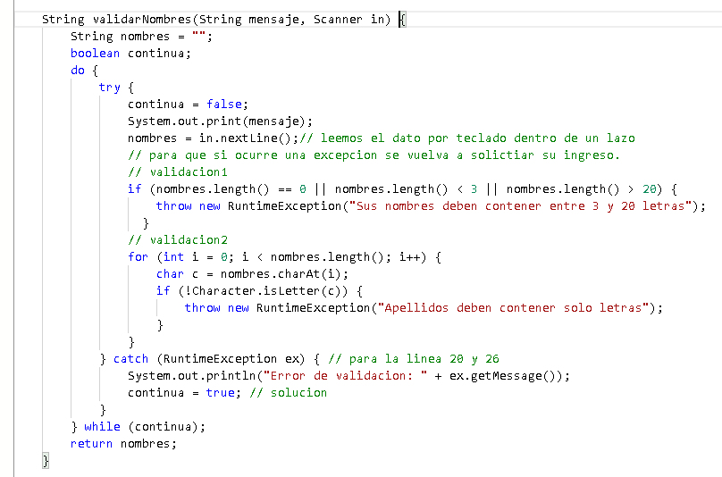

Nota: como podemos ver en el ejercicio se maneja el mensaje como paso de parámetros creemos que es porque la validación es general y el mensaje es único
Nota: los métodos validadores tienen que retornar

Cedula
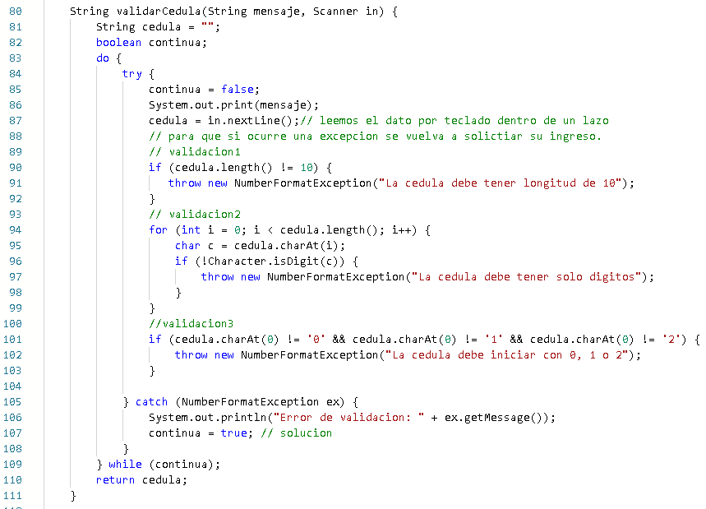
Año de trabajo
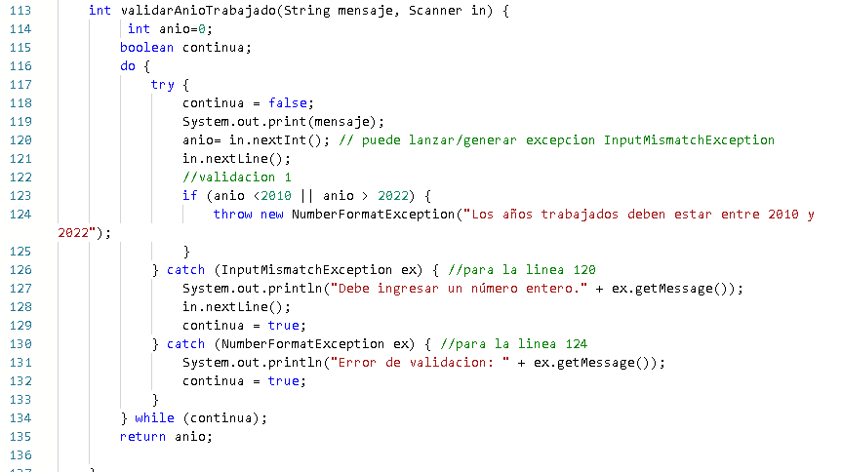
Cantidad
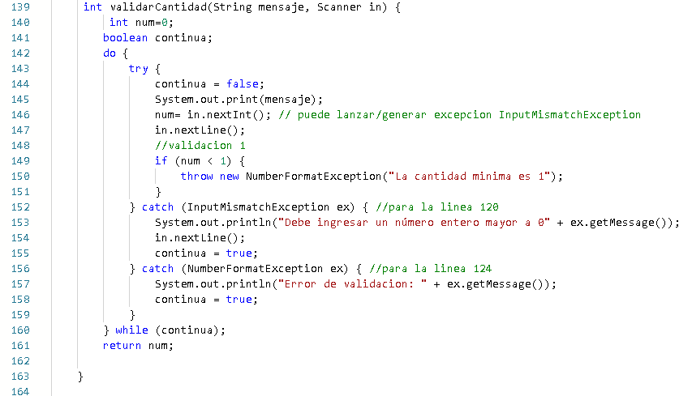
Numero hijos
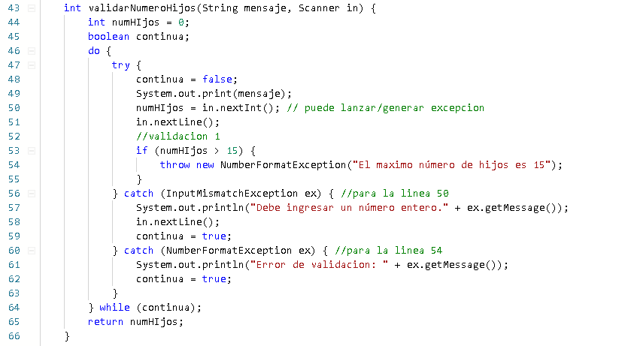

Para String se recomienda hacer las siguientes validaciones:
La clase String tiene varios métodos para el manejo de cadenas
NOTA IMPORTANTE
Problema de bucle en ejecución del try-catch
Se recomienda limpiar el bufer dentro del catch con .nextLine();
Ejemplo
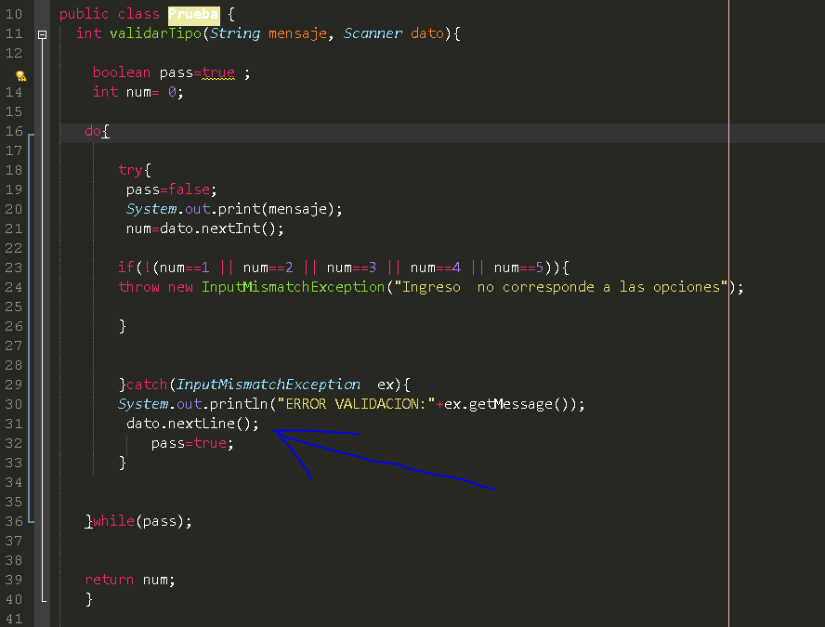

Nota: al momento de validar float, el ingreso de teclado puede ser con . o , dependiento de la configuración del sistema operativo, lo mas común es con punto, cuyo caso una solución es manejarlo como string luego convertirlo a float.

Nuestras validaciones :
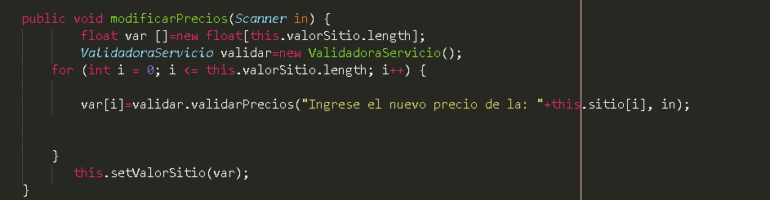
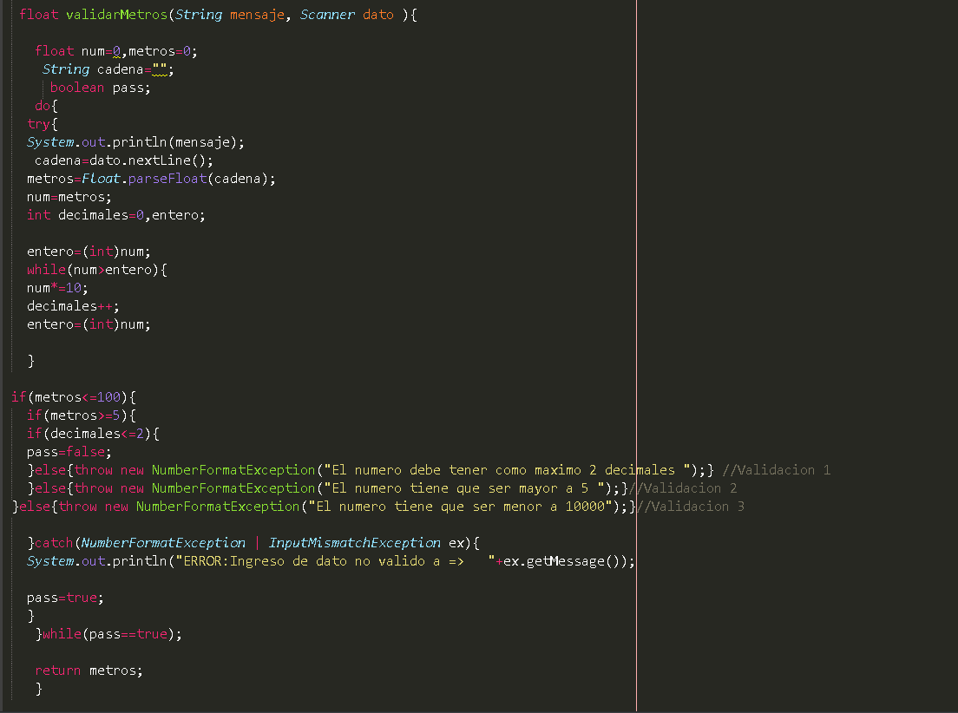

Otras llamadas a validaciones:
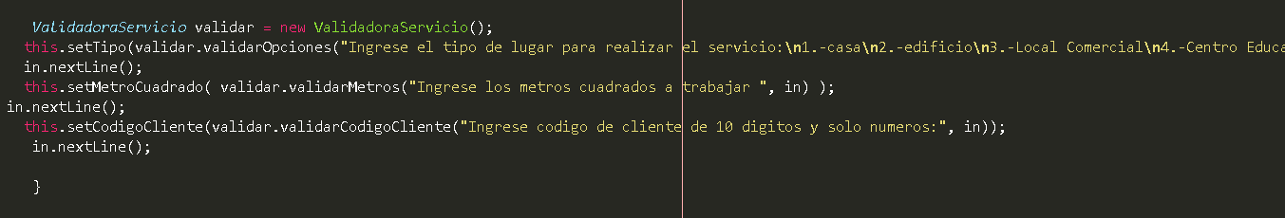

Recomendaciones
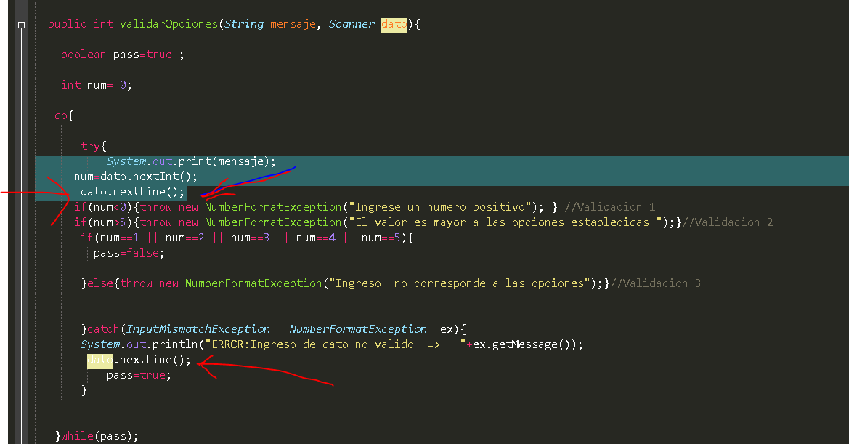
Ojo con limpiar consola por que si no saltan errores
Excepciones propias (Explicitas) _
Podemos crearlas
Ejemplo 1: en este ejemplo no uso la clase por defecto Exception si no que creo una clase y esa clase creado hereda de Exception o RunTimeExeption.
Nota=> averigua Checked y unchecked
Nota=> averigua mas sobre el tema entre que usar y cuando usar Runtimeexeption o exception. Reisa esto: Las excepciones se dividen en dos grandes categorías: las que el compilador comprueba obligatoriamente y las que no. Los primeros se denominan checked y se crean al pertenecer a una jerarquía que no pasa por RuntimeException. Los segundos son unchecked y se crean como descendientes de RuntimeException.

public void RealizaCompra(Producto producto) throws StockInsuficienteException {
//otras instrucciones aquí..
if (totalDeProdutosEnStock < 0) {
throw new StockInsuficienteException("Stock insuficiente");
}
}

Tenemos una de dos o heredar de exception o heredar de RunTimeException. Como saber cual usar? Pues si heredamos de exception recuerda que no va ser lanzada la excepción pero en cambio con RunTimeException no se va a requerir un lanzamiento del error (lanzamiento = throw).

En el caso de usar Exception podemos solucionarlo de dos formas: FORMA 1: una envolviendo el metodo a trabajar con un try.chash
FORMA 2: dentro del metodo usar un throw.
FORMA 1:
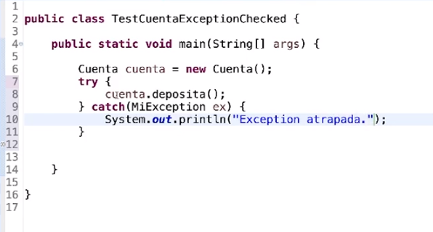
FORMA 2: (en el metodo)
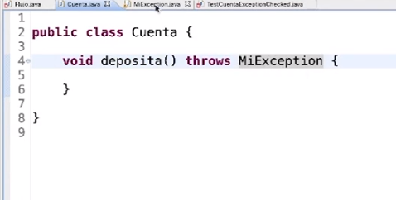

EJEMPLO 1:

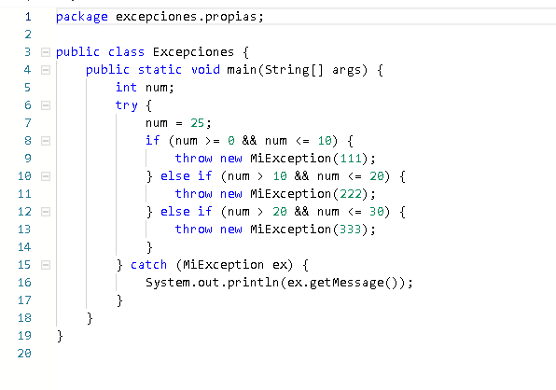
Ejemplo 2: trabajada con la propia exception
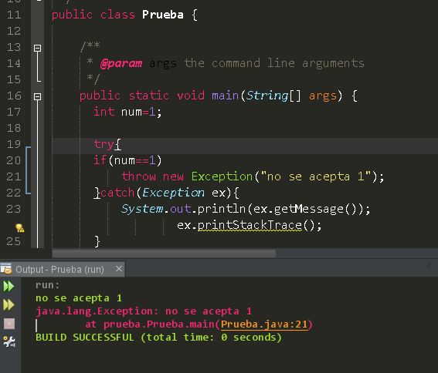

Ejercicio 4:
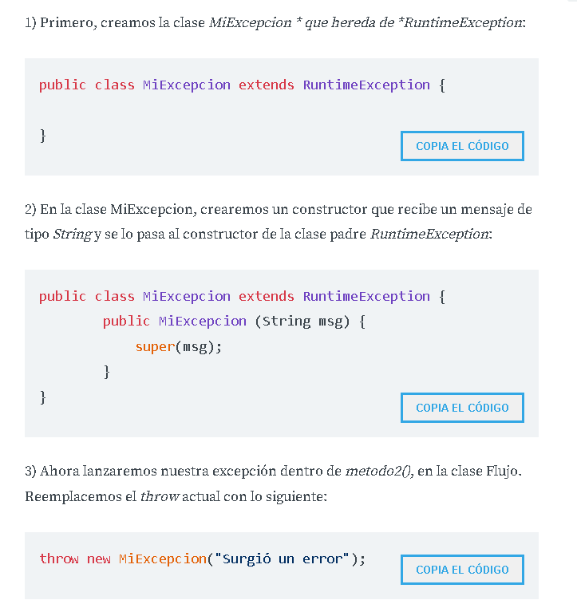
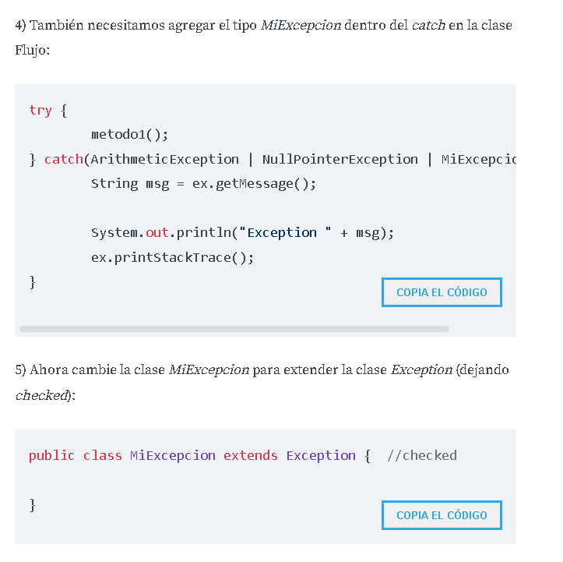

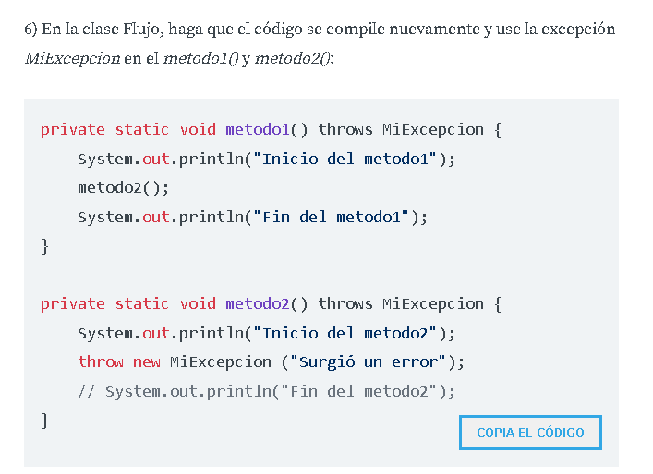

Conceptor a analizar:
- Existe una gran jerarquía de clases que representan excepciones. Por ejemplo, ArithmeticException es hija de RuntimeException, que hereda de Exception, que a su vez es hija de la clase de excepciones más ancestral, Throwable. Conocer bien esta jerarquía significa saber cómo usar las excepciones en su aplicación.
- Throwable es la clase que debe extenderse para poder lanzar un objeto en la pila (usando la palabra reservada throw)
- Es en la clase Throwable donde tenemos casi todo el código relacionado con las excepciones, incluyendo getMessage() e printStackTrace (). El resto de la jerarquía tiene solo algunas sobrecargas de constructores para comunicar mensajes específicos.
- La jerarquía que comenzó con la clase Throwable se divide en excepciones y errores. Las excepciones se utilizan en los códigos de aplicación. Los errores son utilizados exclusivamente por la máquina virtual.
- Las clases que heredan de Error se utilizan para informar errores en la máquina virtual. Los desarrolladores de aplicaciones no deben crear errores que hereden de Error.
- StackOverflowError es un error de máquina virtual para informar que la pila de ejecución no tiene más memoria.
- Las excepciones se dividen en dos categorías amplias: las que el compilador comprueba obligatoriamente y las que no.
- Los primeros se denominan checked y se crean por pertenecer a una jerarquía que no pasa RuntimeException.
- Los segundos están unchecked y se crean como descendientes de RuntimeException.

Errores de conexión _
Aplicable por ejemplo a la conexión a la base de datos.
IllegaStateException() => la coneccion no fue exitosa y dio algún dipo de error

Nota: siempre se debe cerrar las conexiones por que si se dejan conexiones abiertas puede generar otro tipo de errores.
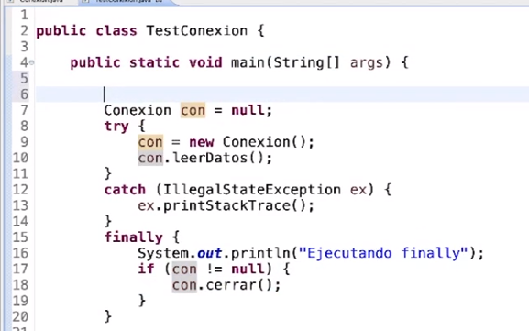

Try con recursos.
Otra estructura que nos permite hacer lo mismo que el cosigo anterior pero en menos líneas de código
se crea automáticamente un bloque finally. En él se llama al método close() del recurso.
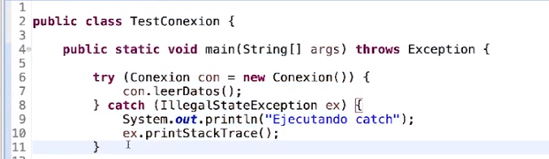
Nota: los dos métodos son validos y se implementan de acuerdo a la necesidad.

